JavaScript setFullYear() 方法

定义和用法
setFullYear() 方法用于设置年份。

语法
dateObject.setFullYear(year,month,date);
参数 | 描述
year | 必需。表示年份的四位整数。用本地时间表示。
month | 可选。表示月份的数值，介于 0 ~ 11 之间。用本地时间表示。
day | 可选。表示月中某一天的数值，介于 1 ~ 31 之间。用本地时间表示。

返回值
返回调整过的日期的毫秒表示(返回一个是距1970/01/01的毫秒数)。

提示和注释：
注释：该方法总是结合一个 Date 对象来使用。

实例

例子 1
在本例中，我们将通过 setFullYear() 把年份设置为1992：
<script>
var d=new Date();
var dSet=d.setFullYear(1992);
document.write(dSet+”<br />”);
document.write(d);
</script>

输出：
705566104047
Mon May 11 1992 14:23;26 GMT+0800
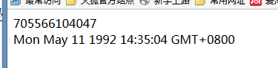

例子 2
在本例中，我们将通过 setFullYear() 把日期设置为 November 3, 1992：
<script>
var d=new Date();
d.setFullYear(1992,10,3);
document.write(d);
</script>

输出：
Tue Nov 03 1992 14:23:26 GMT +0800
